Payeer для CMS DLE 14.3 - Billing 0.7.2

Плагин Billing корректно работает на сайте с utf-8 кодировкой, если ваш сайт не настроен для данной кодировки, то нужно установить CMS DLE именно с utf-8.
Скачайте архив плагина Billing с сайта dle-billing.com (https://dle-billing.com/module.html) и разархивируйте его.

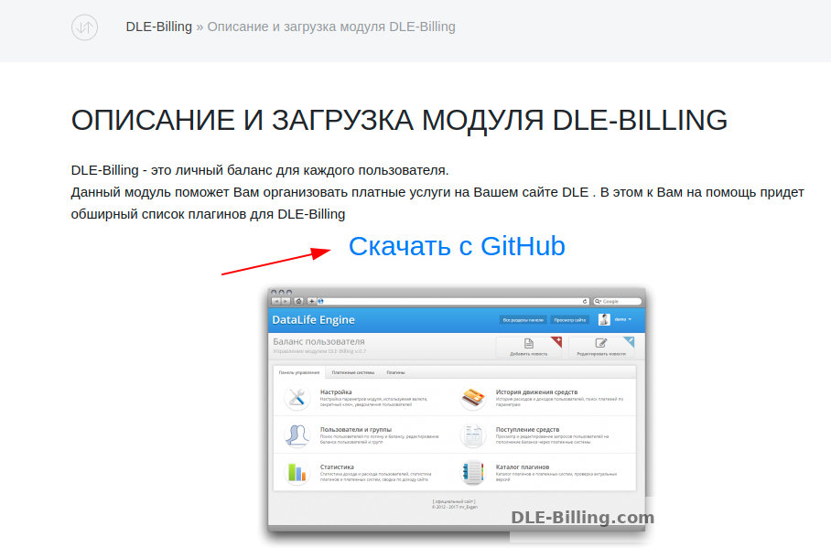
Загрузить содержимое каталога "upload" из архива в корень сайта.
Открыть engine/classes/templates.class.php и найти:
$this→_clear();

Добавить выше:
include( ENGINE_DIR . "/modules/billing/helpers/parser.php" );

После этого откройте страницу установки плагина по ссылке Ваш_Сайт.ру/admin.php?mod=billing
Выполнить инструкции установщика.
Скaчайте и распакуйте архив /RU/payeer-dle-billing.zip
Скопируйте папку engine через FTP клиент в корень сайта.
В панели администратора зайдите в раздел «Сторонние модули –> Баланс пользователя».
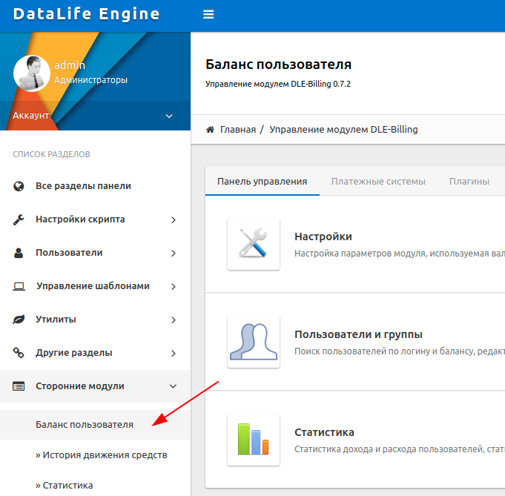

Среди платежных систем найдите и откройте модуль Payeer.
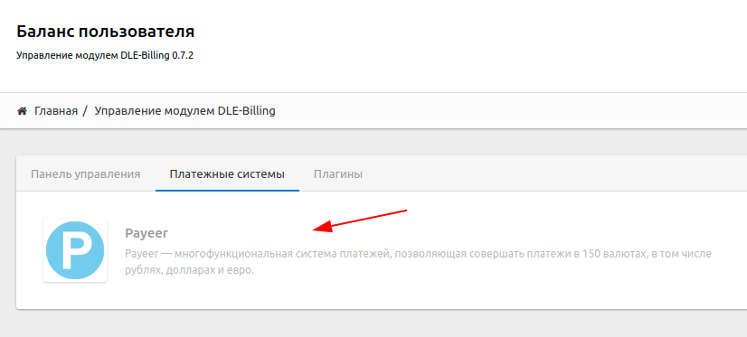

Включите модуль, введите название, курс валюты модуля к стандартной валюте сайта, минимальную и максимальную сумму платежа. Название валюты должно быть RUB, USD или EUR.
В разделе «Интеграция» укажите параметры платежной системы:
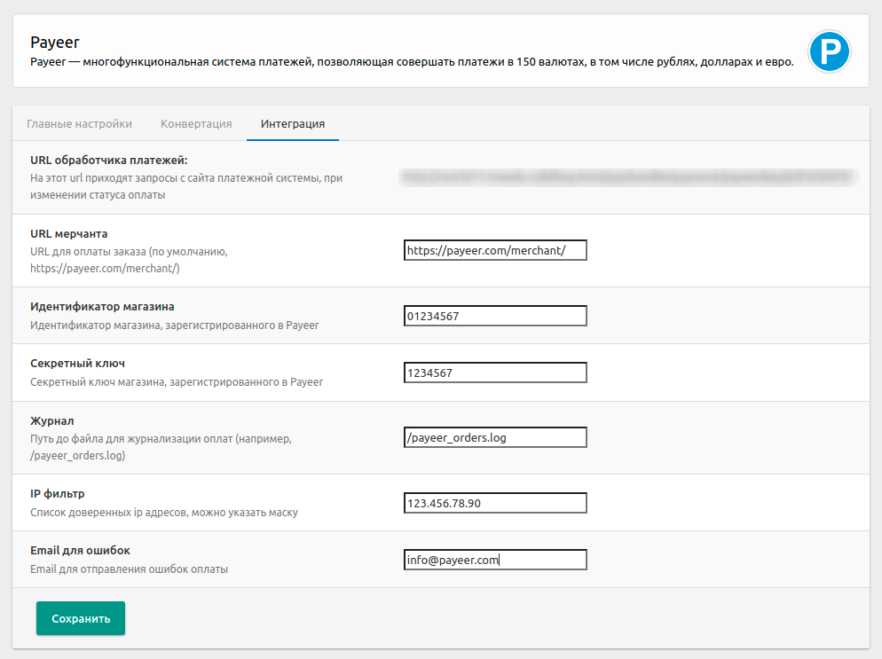
Обязательно заполните поля:
URL мерчанта: по умолчанию установлен путь к оплате https://payeer.com/merchant/
Идентификатор магазина: id вашего магазина в системе Payeer.com (можно узнать в личном кабинете).
Секретный ключ: секретный ключ вашего магазина, также выдается вам при регистрации в системе.
Журнал: если указать путь до файла журнализации, то будет происходить запись информации о платежах, проводимых через систему Payeer.
IP – фильтр: Вы можете указать список всех доверенных ip-адресов серверов через запятую. Также вы можете указать маску вместо ip-адреса. Если поле остается пустым, то проверка по доверенным ip-адресам не осуществляется.
Например:
192.168.71.87, 192.165.83.17, 192.178.34.15
Или 192.*.71.87, 192.165.83.*, 192.*.34.15
Или *.*.*.* - доступны все ip-адреса

Email для ошибок: укажите email на который будет присылаться уведомления в случае ошибки платежа. В письме будет указана причина и основная информация о платеже.
Нажмите «Сохранить».
Укажите URL-адреса в “аккаунте Payeer → API → Настройки”

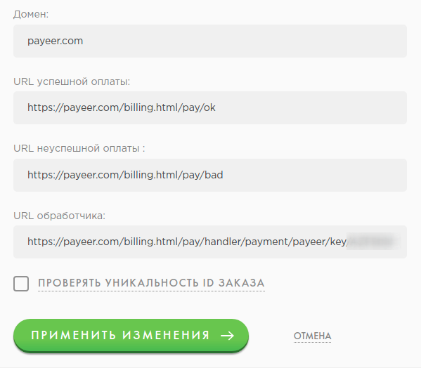

URL успешной оплаты
https:// *****/billing.html/pay/ok
URL неуспешной оплаты
https:// *****/billing.html/pay/bad
URL обработчика
#####
Где ***** - это ваш домен, ##### - URL обработчика платежей, доступный в настройках модуля Payeer в разделе «Интеграция».
Применить изменения.
Модуль Payeer для CMS DataLife Engine 14.3 - Billing 0.7.2 настроен.

